Achiziție dotări Atelier Colegiul Tehnic „Gheorghe Asachi”

FISA TEHNICA Nr. 1

UTILAJUL, ECHIPAMENTUL TEHNOLOGIC: Multimetru digital
Nr. | Specificațiile tehnice | Corespondenta propunerii tehnice cu specificatiile tehnice | Furnizor
0 | 1 | 2 | 3
1. | Afisaj LCD: 33 x 65 mm (3 ½ digiti)  Tensiune DC: 200mV/2V/20V/200V/1000V ±(0.5%+1)  Tensiune AC: 2V/20V/200V/750V ±(0.8%+3)  Curent DC: 2mA/20mA/200mA/20A ±(0.8%+1)  Curent AC: 2mA/200mA/20A ±(1.0%+3)  Rezistenta: 200Ω/2kΩ/20kΩ/200kΩ/2MΩ/20MΩ/200MΩ ±(0.8%+1)  Capacitate: 2nF/20nF/200nF/2μF/20μF ±(4.0%+3)  Frecventa: 20kHz ±(1.5%+5)  2kHz/20kHz ±(1.5%+5)  Temperatura: -20°C~1000°C ±(1.0%+3)  Verificarea continuitatii cu buzzer  Verificarea diodelor  Verificarea tranzistorilor  Deconectare automata (in caz de neutilizare)  Sursa de alimentare: 1 x 6F22 (9V)  Dimensiune: 190 x 88 x 34 mm
2. | Specificații de performanta si condiții privind siguranța în exploatare Nu este cazul
3. | Condiții privind conformitatea cu standardele relevante – Declaratie de conformitate
4. | Condiții de garanție  - 24 de luni,
5. | Alte condiții cu caracter tehnic:  - Nu este cazul

Achiziție dotări Atelier Colegiul Tehnic „Gheorghe Asachi”

FISA TEHNICA Nr. 2

UTILAJUL, ECHIPAMENTUL TEHNOLOGIC: Statie lipit si suflanta digitala
Nr. | Specificațiile tehnice | Corespondenta propunerii tehnice cu specificatiile tehnice | Furnizor
0 | 1 | 2 | 3
1. | Are doua functii de baza intr-una singura:  - statie de rulare cu aer cald:-100-450℃  -120L/min  -statie de lipit:-200-450℃  Este folosita pentru a monta componente electrice pe o suprafață a unei plăci de circuit imprimat (PCB) de un anumit tip: computere, imprimante, televizoare, stereo, amplificatoare și sintetizatoare de instrumente muzicale, ceasuri digitale, cuptoare cu microunde, robot telefonic și chiar telefoane mobile.  Voltage:110V/220V  Current:15A  Rated Capacity:720w  Rated Duty Cycle:200~480℃  Usage:PCB,SMT rework, Soldering, de-soldering,power supply,mobile repair  Certification:CE  Heater:high-power heating wire  Blower Fan:  Air temperature range:200~480℃  Pump power:720w  rated voltage:AC 220V/AC 110V  Temperature stability:±2℃  Amount wind:120L/min(max)
2. | Specificații de performanta si condiții privind siguranța în exploatare Nu este cazul
3. | Condiții privind conformitatea cu standardele relevante – Declaratie de conformitate
4. | Condiții de garanție  - 24 de luni,
5. | Alte condiții cu caracter tehnic:  - Nu este cazul

Materiale și echipamente didactice Ateliere de practică Colegiul Tehnic „Gheorghe Asachi”

FISA TEHNICA Nr. 3

UTILAJUL, ECHIPAMENTUL TEHNOLOGIC: Sursa laborator dubla 0-30V AC/DC, 5A AC/DC
Nr. | Specificațiile tehnice | Corespondenta propunerii tehnice cu specificatiile tehnice | Furnizor
0 | 1 | 2 | 3
1. | Sursă cu tensiune reglabilă  Afisaj LED de 14 mm pentru tensiune si current  • Tensiunea de iesire este reglabila in mod continuu  • Protectie la scurtcircuit pe iesire  • Accesorii: cablu de alimentare, manual de operare  • Precizie reglare tensiune de iesire: ± 2,5% + 2 dgt.  • Stabilitatea tensiunii cu sarcina on/off: <1%  • Tensiuni de iesire: 0...30V AC, 0...30V DC ajustabile in mod continuu  • Curent de iesire: 5A AC / DC  • Putere de iesire: max.150 W  • Tensiunea de alimentare: 230 V AC / 50 Hz  • Dimensiuni (LxLxH): 260 x 160 x 260 mm
2. | Specificații de performanta si condiții privind siguranța în exploatare Nu este cazul
3. | Condiții privind conformitatea cu standardele relevante – Declaratie de conformitate
4. | Condiții de garanție  - 24 de luni,
5. | Alte condiții cu caracter tehnic:  - Nu este cazul

Materiale și echipamente didactice Ateliere de practică Colegiul Tehnic „Gheorghe Asachi”

FISA TEHNICA Nr. 4
UTILAJUL, ECHIPAMENTUL TEHNOLOGIC: Sursa de curent continuu de joasă tensiune pentru laborator 0-30V 0-5A
Nr. | Specificațiile tehnice | Corespondenta propunerii tehnice cu specificatiile tehnice | Furnizor
0 | 1 | 2 | 3
1. | Sursa de curent continuu cu tensiunea reglabila intre 0 si 30 de V si curent maxim de 5 A.  Sursa are un afisaj usor lizibil cu LED-uri de 3,5 digiti, care permite vizualizarea simultana a tensiunii reglate si a intensitatii momentane a curentului.  Caracteristicile sursei de tensiune:  reglaj fin al tensiunii intre 0 si 30 V.  reglaj fin al curentului intre 0 si 5 A.  afisarea simultana a tensiunii si curentului  rezolutia voltmetrului cu afisaj LCD 0.1 V.  rezolutia ampermetrului cu afisaj LCD 0,01 A.  protectie la scurt circuit, sursa se opreste automat la aparitia unui scurt circuit  mod de functionare TENSIUNE STABILIZATA  mod de functionare CURENT STABILIZAT  racire activa cu ajutorul unui ventilator interior  Parametrii tehnici ai sursei de tensiune:  – tensiune reglabila: 0 – 30 V.  - reglaj fin a valorii curentului: 0 – 5 A.  – valoarea maxima a curentului 5 A  – zona de temperatura de buna functionare -10°C + 40°C  – umiditatea maxima acceptata 90%  – acuratetea indicatiilor voltmetrului si ampermetrului ± (1%+1 digit)  – tensiunea de alimentare 230 V ca ±10%, 50Hz  Sursa de tensiune se livreaza impreuna cu cablul pentru alimentare.
2. | Specificații de performanta si condiții privind siguranța în exploatare Nu este cazul
3. | Condiții privind conformitatea cu standardele relevante – Declaratie de conformitate
4. | Condiții de garanție  - 24 de luni,
5. | Alte condiții cu caracter tehnic:  - Nu este cazul

Materiale și echipamente didactice Ateliere de practică Colegiul Tehnic „Gheorghe Asachi”

FISA TEHNICA Nr. 5

UTILAJUL, ECHIPAMENTUL TEHNOLOGIC: Pad silicon
Nr. | Specificațiile tehnice | Corespondenta propunerii tehnice cu specificatiile tehnice | Furnizor
0 | 1 | 2 | 3
1. | Preș silicon rezistent la temperatura, folosit ca si suprafata de lucru atunci cand sunt efectuate lipituri.  Dispune de suprafete magnetice, spatii de depozitare cu capac si numeroase locatii numerotate pentru suruburi.  Rigla este de 36cm (este prezenta si rigla in Inch).  Specificatii:  Dimensiuni totale: 450 x 300mm  Spatii disponibile: 3 spatii cu capac, 4 spatii magnetice, 124 spatii suruburi, 42 spatii piese, 11 gauri pentru surubelnite, spatii unelte.  Material: Organosilicon  Rezistanta temperatura: 500 grade C max  Dimensiune rigla: 36cm | 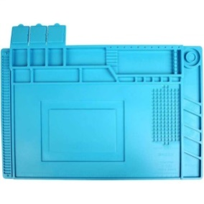
2. | Specificații de performanta si condiții privind siguranța în exploatare Nu este cazul
3. | Condiții privind conformitatea cu standardele relevante – Declaratie de conformitate
4. | Condiții de garanție  - 24 de luni,
5. | Alte condiții cu caracter tehnic:  - Nu este cazul

Materiale și echipamente didactice Ateliere de practică Colegiul Tehnic „Gheorghe Asachi”

FISA TEHNICA Nr. 6

UTILAJUL, ECHIPAMENTUL TEHNOLOGIC: Suport multifunctional cositorit
Nr. | Specificațiile tehnice | Corespondenta propunerii tehnice cu specificatiile tehnice | Furnizor
0 | 1 | 2 | 3
1. | Suport multifuncional pentru cositorit cu lupa, iluminare Led, suport burete, suport incalzitor si clesti de fixare.  Placa de otel la baza pentru marirea stabilitatii (prin greutate).  Alimentare LED: 3 baterii AAA (pana la 10h), sau prin USB  Lupă mărire: 3x si 4.5x | 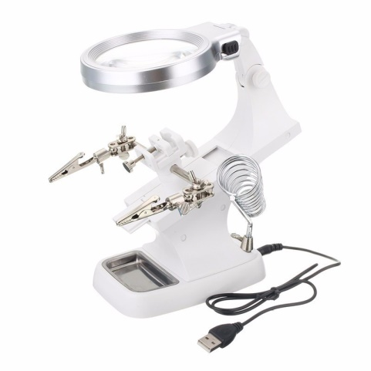
2. | Specificații de performanta si condiții privind siguranța în exploatare Nu este cazul
3. | Condiții privind conformitatea cu standardele relevante – Declaratie de conformitate
4. | Condiții de garanție  - 24 de luni,
5. | Alte condiții cu caracter tehnic:  - Nu este cazul

Materiale și echipamente didactice Ateliere de practică Colegiul Tehnic „Gheorghe Asachi”

FISA TEHNICA Nr. 7

UTILAJUL, ECHIPAMENTUL TEHNOLOGIC: Robot mBot eplorer kit
Nr. | Specificațiile tehnice | Corespondenta propunerii tehnice cu specificatiile tehnice | Furnizor
0 | 1 | 2 | 3
1. | MBot este un robot de educație pentru începători, ceea ce face ca învățarea și învățarea programării robotului să fie simplă și distractivă.  mBot este un coleg de joacă educativ pentru copiii care învață să construiască și să programeze și un excelent ajutor educațional pentru profesori. mBot are 4 porturi de expansiune și se poate conecta la peste 100 de tipuri de module electronice. Copiii pot utiliza o varietate de pachete suplimentare și mai mult de 500 de piese pe Platforma Maker’s pentru a construi o varietate de forme imaginative. mBot este, de asemenea, compatibil cu piesele LEGO, ceea ce înseamnă că jocul poate continua să crească în timp.  Software și programare: mBlock pentru Mac, Windows, iPad mBlockly, Arduino IDE  Microcontroller bazat pe Arduino Uno  Alimentare: baterie litiu de 3,7 V cu încărcător de bord sau 4 x 1,5V baterii AA (neincluse)  Comunicare wireless: Bluetooth  Dimensiuni: 17 x 13 x 9 cm  Greutate: 1,0 kg  Culoare: albastru | 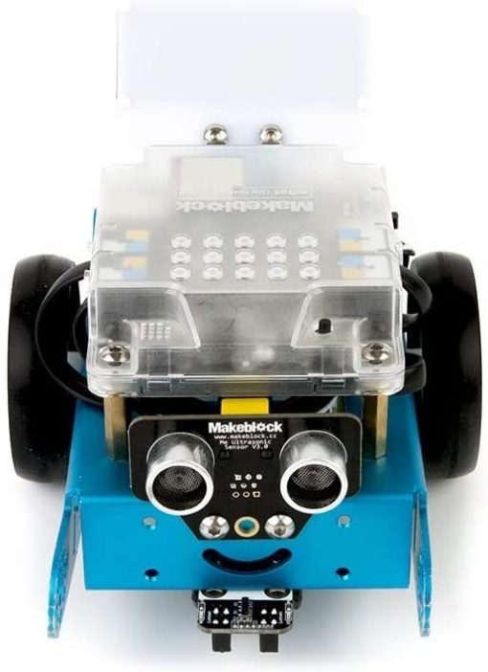
2. | Specificații de performanta si condiții privind siguranța în exploatare Nu este cazul
3. | Condiții privind conformitatea cu standardele relevante – Declaratie de conformitate
4. | Condiții de garanție  - 24 de luni,
5. | Alte condiții cu caracter tehnic:  - Nu este cazul

Materiale și echipamente didactice Ateliere de practică Colegiul Tehnic „Gheorghe Asachi”

FISA TEHNICA Nr. 8

UTILAJUL, ECHIPAMENTUL TEHNOLOGIC: Robot Umanoid Tonybot
Nr. | Specificațiile tehnice | Corespondenta propunerii tehnice cu specificatiile tehnice | Furnizor
0 | 1 | 2 | 3
1. | Tonybot este un robot umanoid programabil bazat pe platforma Arduino. Corpul său este echipat cu 16 servo motoare de înaltă tensiune. Există mai mult de 10 grupuri de acțiune încorporate prin care poate executa mersul pe jos, dansul, exercițiile etc.  Tonybot este echipat cu un kit de expansiune a senzorului pentru a se putea realiza dezvoltarea secundară prin programarea Arduino.  Cu o dificultate medie de asamblare, robotul humanoid Tonybot te va ajuta să te familiarizezi cu știința și robotica. Încă de la procedura de asamblare a robotului în care te vei familiariza cu aspecte ce țin de mecanica robotului, iar ulterior după instalarea soft-ului în versiunea pentru tabletă sau desktop vei descoperi cum poți controla fiecare mișcare precisă a robotului cu ajutorul celor 16 motoare.  Caracteristici  Senzor nou ultrasonic strălucitor cu RGB  Furnizează sursă deschisă de Arduino și cod cu adnotări  Servo de înaltă tensiune de 11,1 V poate reduce curentul cu mai mult de 60%  Dimensiuni: Înălțime 379* Lățime 187*Grosime 121 (mm)  Greutate: aproximativ 1,8 kg  Material înveliș: Aluminiu  Conținut pachet:  1 * robot umanoid Tonybot (asamblat)  1 * încărcător de baterie cu litiu de 11,1 V  1* cablu de date nano  1 * telecomandă cu infraroșu  1 * cablu micro USB  1 * șurubelniță  1* Kit de accesorii | 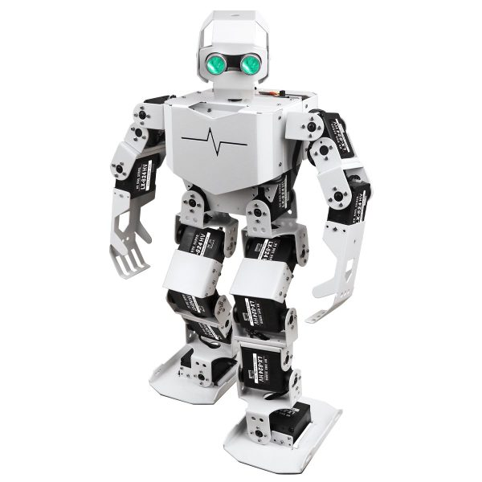
2. | Specificații de performanta si condiții privind siguranța în exploatare Nu este cazul
3. | Condiții privind conformitatea cu standardele relevante – Declaratie de conformitate
4. | Condiții de garanție  - 24 de luni,
5. | Alte condiții cu caracter tehnic:  - Nu este cazul

Materiale și echipamente didactice Ateliere de practică Colegiul Tehnic „Gheorghe Asachi”

FISA TEHNICA Nr. 9

UTILAJUL, ECHIPAMENTUL TEHNOLOGIC: Robot Car Qbot
Nr. | Specificațiile tehnice | Corespondenta propunerii tehnice cu specificatiile tehnice | Furnizor
0 | 1 | 2 | 3
1. | Qbot este un robot educational bazat pe programare grafica si platforma Arduino. Acest robot este perfect pentru invatarea cunostintelor STEM si a cunostintelor de robotica. Alegerea perfecta pentru iubitorii de roboti incepatori (varsta incepand de la 8 ani) pentru a invata robotica, electronica si programare.  Număr roti: 2  Pachetul conține:  - Robotul neasamblat  1 x Surubelnita  1 x kit de surub si pilon de cupru  1 x cablu plat  1 x placuta motor  1 x senzor ultrasonic  1 x placa superioara  1 x telecomanda infrarosu  Material: Metal și plastic | 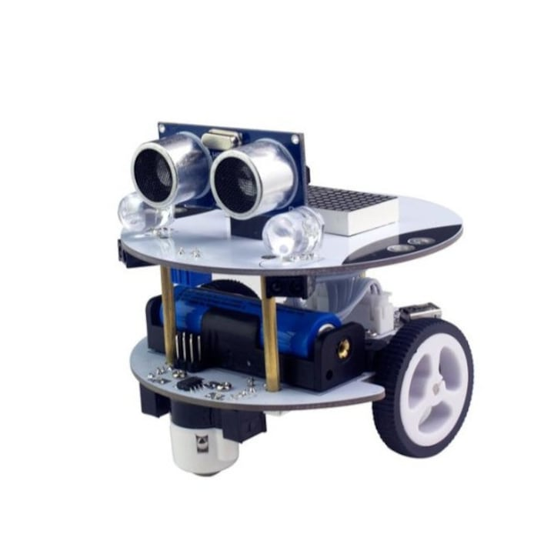
2. | Specificații de performanta si condiții privind siguranța în exploatare Nu este cazul
3. | Condiții privind conformitatea cu standardele relevante – Declaratie de conformitate
4. | Condiții de garanție  - 24 de luni,
5. | Alte condiții cu caracter tehnic:  - Nu este cazul

Materiale și echipamente didactice Ateliere de practică Colegiul Tehnic „Gheorghe Asachi”

FISA TEHNICA Nr. 10

UTILAJUL, ECHIPAMENTUL TEHNOLOGIC: SET DE KITURI DE PRACTICA
Nr. | Specificațiile tehnice | Corespondenta propunerii tehnice cu specificatiile tehnice | Furnizor
0 | 1 | 2 | 3
1. | Setul contine urmatoarele kituri de practica:  Cub  Executia lui dezvolta abilitati necesare in meseria de lacatus.  Pachetul contine : Desene, Formular de control și evaluare, Setul complet de materiale  • Dimensiuni: 60 x 68 x 55 mm  Presa verticala de ambutisare- pentru presarea tablelor  Executia lui dezvolta abilitati necesare in meseria de lacatus.  Pachetul contine : Desene, Formular de control și evaluare, Setul complet de materiale  • Dimensiuni: 90 x 50 x 123 mm  • Lățimea dintre coloane 57 mm, înălțime maximă 43 mm  Zăvor  Nivel de dificultate: ușor  Timp de procesare: aprox. 16 ore  Executia lui dezvolta abilitati necesare in meseria de lacatus.  Pachetul contine : Documente de proiect (ordine de lucru, întrebări de ghidare, desene de atelier, fișe de planificare a lucrării, Fișă de Control și Evaluare)  Setul complet de materiale  Trasator  Nivel de dificultate: ușor  Timp de procesare: aproximativ 8,5 ore  Executia lui dezvolta abilitati necesare in meseria de lacatus.  Pachetul contine : Documente de proiect (ordine de lucru, întrebări de ghidare, desene de atelier, fișe de planificare a lucrării, control și Fișă de evaluare)  Setul complet de materiale  Raportor reglabil  Nivel de dificultate: ușor  Timp de procesare: aproximativ 16 ore  Pachetul contine : Documente de proiect (ordine de lucru, întrebări de ghidare, desene de atelier, fișe de planificare a lucrării, Fișă de Control și Evaluare)  Setul complet de materiale  Dispozitiv de găsire a centrului  Timp de procesare: aprox. 9 ore  Executia lui dezvolta abilitati necesare in meseria de lacatus.  Pachetul contine : Documente de proiect (ordine de lucru, întrebări de ghidare, desene de atelier, fișe de planificare a lucrării, Fișă de Control și Evaluare)  Încălzitor  Nivel de dificultate: ușor  Timp de procesare: aproximativ 24,5 ore  Pachetul contine: Documente de proiect (ordine de lucru, întrebări de ghidare, desene de atelier, fișe de planificare a lucrării, Fișă de Control și Evaluare)  Setul complet de materiale  Menghina pt masina de gaurit  Dimensiuni: 170 x 60 x 45 mm  Timp de procesare: aprox. 6 ore  Pachetul contine: Desene, Formular de control și evaluare, Setul complet de materiale
2. | Specificații de performanta si condiții privind siguranța în exploatare Nu este cazul
3. | Condiții privind conformitatea cu standardele relevante – Declaratie de conformitate
4. | Condiții de garanție  - 24 de luni,
5. | Alte condiții cu caracter tehnic:  - Nu este cazul

Materiale și echipamente didactice Ateliere de practică Colegiul Tehnic „Gheorghe Asachi”

FISA TEHNICA Nr. 11

UTILAJUL, ECHIPAMENTUL TEHNOLOGIC: Trusă de instrumente de măsură
Nr. | Specificațiile tehnice | Corespondenta propunerii tehnice cu specificatiile tehnice | Furnizor
0 | 1 | 2 | 3
1. | Subler, fixare cu declic, 150 mm.  Talpa pentru subler.  Micrometru 0 - 25 mm / 0.01 mm.  Echer 100x70 mm.  Cutit de trasat.  Rigla din otel 300x30x1 mm.  Compas 200 mm.  Creion de trasat cu varf de carbura, 150 mm.  Creion de trasat cu doua capete, 250 mm.  Cheie  Prezentare: Caseta din aluminiu.
2. | Specificații de performanta si condiții privind siguranța în exploatare Nu este cazul
3. | Condiții privind conformitatea cu standardele relevante – Declaratie de conformitate
4. | Condiții de garanție  - 24 de luni,
5. | Alte condiții cu caracter tehnic:  - Nu este cazul

Materiale și echipamente didactice Ateliere de practică Colegiul Tehnic „Gheorghe Asachi”

FISA TEHNICA Nr. 12

UTILAJUL, ECHIPAMENTUL TEHNOLOGIC: Letcon electric de lipit 300W
Nr. | Specificațiile tehnice | Corespondenta propunerii tehnice cu specificatiile tehnice | Furnizor
0 | 1 | 2 | 3
1. | Letcon electric tip creion, pentru lipituri cu sarma de staniu (fludor), cositor.  Suport de metal pentru letcon.  Letcon ce poate fi folosit de electricieni, electronisti sau incepatori pentru a realiza lipituri pe placi sau cabluri, etc.  Acest letcon are rezistenta de ceramica si varf cu pelicula de aliaj special pentru a facilita lipiturile.  Detalii Tehnice  Tensiune de alimentare: 220V – 240V AC.  Frecventa: 50-60Hz.  Putere Rezistenta: 300W.  Letconul are gauri de aerisire langa maner.  Continut Pachet  1 x Letcon Electric 300W de Lipit.  1 x Suport de metal.
2. | Specificații de performanta si condiții privind siguranța în exploatare Nu este cazul
3. | Condiții privind conformitatea cu standardele relevante – Declaratie de conformitate
4. | Condiții de garanție  - 24 de luni,
5. | Alte condiții cu caracter tehnic:  - Nu este cazul

Materiale și echipamente didactice Ateliere de practică Colegiul Tehnic „Gheorghe Asachi”

FISA TEHNICA Nr. 13

UTILAJUL, ECHIPAMENTUL TEHNOLOGIC: Aspirator pentru fum de sudura
Nr. | Specificațiile tehnice | Corespondenta propunerii tehnice cu specificatiile tehnice | Furnizor
0 | 1 | 2 | 3
1. | Caracteristici de baza  - Recomandate atelierelor de intretinere si reparatii;  - Recomandate pentru lucrari de sudura inox  - Rotire si inclinare cap de aspirare 360 °  - 3 filtre intermediare / 2 filtre pregatire, 1 filtru principal (eficenta in separatie > 99.5%)  - Brat flexibil cu lungimea de 2 m  Aria filtrabila 13 m²  Tensiune 230 V  Capacitate max. de aspirare 1600 m³ / h  Capacitatea de aspirare cu brat 950 m³ / h  Putere motor 1,100 W  Nivel zgomot 72 dB (A)  Diametru cap aspirare Ø 150 mm  Lungime brat 2 m | 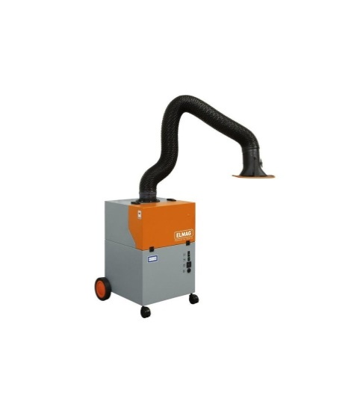
2. | Specificații de performanta si condiții privind siguranța în exploatare Nu este cazul
3. | Condiții privind conformitatea cu standardele relevante – Declaratie de conformitate
4. | Condiții de garanție  - 24 de luni,
5. | Alte condiții cu caracter tehnic:  - Nu este cazul

Materiale și echipamente didactice Ateliere de practică Colegiul Tehnic „Gheorghe Asachi”

FISA TEHNICA Nr. 14

UTILAJUL, ECHIPAMENTUL TEHNOLOGIC: Set 6 magneti pentru sudură
Nr. | Specificațiile tehnice | Corespondenta propunerii tehnice cu specificatiile tehnice | Furnizor
0 | 1 | 2 | 3
1. | Proiectat pentru îmbinarea temporară a elementelor metalice în timpul sudării, găuririi și vopsirii.  Setul include 4 bucăți: forta de retinere: 4,5 kg utilizați la un unghi de 45 °, 90 ° și 135 °  Dimensiuni:  43 x 72 x 12 mm Și 2 bucăți: forta de retinere: 11,5 kg utilizați la un unghi de 45 °, 90 ° și 135 °  dimensiuni: 82 x 118 x 14 mm
2. | Specificații de performanta si condiții privind siguranța în exploatare Nu este cazul
3. | Condiții privind conformitatea cu standardele relevante – Declaratie de conformitate
4. | Condiții de garanție  - 24 de luni,
5. | Alte condiții cu caracter tehnic:  - Nu este cazul

Materiale și echipamente didactice Ateliere de practică Colegiul Tehnic „Gheorghe Asachi”

FISA TEHNICA Nr. 15

UTILAJUL, ECHIPAMENTUL TEHNOLOGIC: Aparat de sudura electric
Nr. | Specificațiile tehnice | Corespondenta propunerii tehnice cu specificatiile tehnice | Furnizor
0 | 1 | 2 | 3
1. | Aparat de sudura cu amorsare prin inalta frecventa (HF) in mediu protector(argon) pentru sudat aluminiu, inox, otel carbon,cupru.  Control digital, tehnologie MCU (tehnologie digitala inteligenta), parametrii automati de salvare pe timpul opririi.  Afisarea in timp real al curentului de sudura.  Arc force autoreglabil: sudura stabila pe distante lungi.  Ventilator de control al temperaturii inteligent: prelungeste durata de viata ventilatorului  Testat la temperaturi de lucru de -20 grade C - + 40 grade C  Mod AC (sudura aluminiu) si DC (sudura inox, otel carbon, cupru) cu control digital.  Functia curent pulsat (PULSE ) permite sudarea in bune conditii, atat a materialelor groase, cat si a materialelor subtiri.  Functia (BALANCE) impiedica oxidarea aluminiului in timpul sudurii , asigura o calitate inalta a sudurii si o viteza de lucru marita.  Functia AC curent Pulsat  Frecventa pulsata reglabila  Frecventa AC reglabila (poate ajunge la 250 Hz, si aduce arc mai concentrat și penetrare mai adanca a sudurii)  Sudura 2 timpi / 4 timpi  Reglaj balance curent alternative  posibilitate sudura electrozi inveliti 1.6-3.2 mm (inox, otel, rutilici si bazici)  - protectie impotriva variatiilor de tensiune ( +/- 15%)  Tensiunea de alimentare 230 V  Gama de curent reglat TIG 5-200 A / MMA 10-160 A  Electrozi utilizabili 1, 6 - 4 mm  Tensiune in gol 56 V  Curent absorbit 31 A max  Putere absorbita 7.1 KVA  Curent la 60% 129 A  Grad de protectie IP 21S  Valoare siguranta fuzibila 16 A
2. | Specificații de performanta si condiții privind siguranța în exploatare Nu este cazul
3. | Condiții privind conformitatea cu standardele relevante – Declaratie de conformitate
4. | Condiții de garanție  - 24 de luni,
5. | Alte condiții cu caracter tehnic:  - Nu este cazul

Materiale și echipamente didactice Ateliere de practică Colegiul Tehnic „Gheorghe Asachi”

FISA TEHNICA Nr. 16

UTILAJUL, ECHIPAMENTUL TEHNOLOGIC: Masina de gaurit cu masa si coloana
Nr. | Specificațiile tehnice | Corespondenta propunerii tehnice cu specificatiile tehnice | Furnizor
0 | 1 | 2 | 3
1. | Aparat, masina de gaurit, bormasina fixa 1700W 16mm de banc coloana vertical  Puterea motorului: 2850 watt  Sursa de alimentare: 230 v / 50 Hz  Suport cheie: 1,5 până la 16 mm  Adâncimea de alimentare a axului: 50 mm  Transmisie: 5 trepte (rpm) 580.850.1220.1650.2650  Mâner: până la 16 mm | 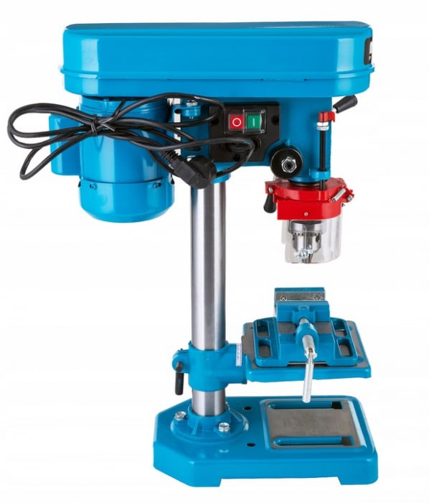
2. | Specificații de performanta si condiții privind siguranța în exploatare Nu este cazul
3. | Condiții privind conformitatea cu standardele relevante – Declaratie de conformitate
4. | Condiții de garanție  - 24 de luni,
5. | Alte condiții cu caracter tehnic:  - Nu este cazul

Materiale și echipamente didactice Ateliere de practică Colegiul Tehnic „Gheorghe Asachi”

FISA TEHNICA Nr. 17

UTILAJUL, ECHIPAMENTUL TEHNOLOGIC: Palan electric cu cablu cu cărucior cu telecomandă
Nr. | Specificațiile tehnice | Corespondenta propunerii tehnice cu specificatiile tehnice | Furnizor
0 | 1 | 2 | 3
1. | Cărucior Premium: Vine cu un palan electric de ridicare și un cărucior. Acest produs multifuncțional este excelent pentru ridicarea motoarelor mici, a transmisiilor, a sculelor de atelier extinse sau a materialelor de construcții.  Căruciorul cu patru roți este fabricat din oțel anticoroziv.  Capacitate de încărcare 1000 kg: Capacitate cu un singur fir: 500 kg, 10 m/min. Capacitate cu două fire: 1000 kg, 5 m/min.  Întrerupătorul de limită și cârligul din oțel Mn sunt proiectate pentru a evita căderea bruscă.  Motor puternic de 1800 W: Cablu de control de 1,4 m: Palanul nostru electric cu telecomandă se realizează printr-un întrerupător de mâner. Lungimea cablului: 1,4 m. Controlați mașina cu butoane de urcare și coborâre de la distanță. În plus, acest întrerupător oferă un buton suplimentar de oprire de urgență pentru a asigura securitatea.  Structură sigură: Acest troliu electric este construit dintr-o carcasă din aliaj de aluminiu și sârmă de oțel galvanizat, împiedicând eroziunea, rugina și ploaia. Lungimea cablului de oțel: 30 m; Diametru: 6 mm.
2. | Specificații de performanta si condiții privind siguranța în exploatare Nu este cazul
3. | Condiții privind conformitatea cu standardele relevante – Declaratie de conformitate
4. | Condiții de garanție  - 24 de luni,
5. | Alte condiții cu caracter tehnic:  - Nu este cazul

Materiale și echipamente didactice Ateliere de practică Colegiul Tehnic „Gheorghe Asachi”

FISA TEHNICA Nr. 18

UTILAJUL, ECHIPAMENTUL TEHNOLOGIC: Regulator de presiune gaz
Nr. | Specificațiile tehnice | Corespondenta propunerii tehnice cu specificatiile tehnice | Furnizor
0 | 1 | 2 | 3
1. | Regulator de Presiune pentru Argon și Dioxid de Carbon  Două supape de reglare și manometre pentru setarea precisă a presiunii  Presiunea nominală de intrare (bar): 0-200  Intervalul de presiune de ieșire (bar): 0-4  Filet de ieșire (G): 1  Diametrul mufei de ieșire (mm): 6,3 | 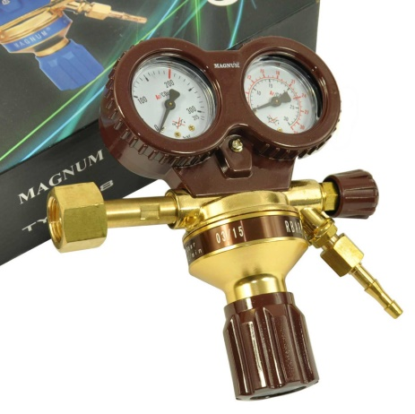
2. | Specificații de performanta si condiții privind siguranța în exploatare Nu este cazul
3. | Condiții privind conformitatea cu standardele relevante – Declaratie de conformitate
4. | Condiții de garanție  - 24 de luni
5. | Alte condiții cu caracter tehnic:  - Nu este cazul

Materiale și echipamente didactice Ateliere de practică Colegiul Tehnic „Gheorghe Asachi”

FISA TEHNICA Nr. 19

UTILAJUL, ECHIPAMENTUL TEHNOLOGIC: Compresor de aer
Nr. | Specificațiile tehnice | Corespondenta propunerii tehnice cu specificatiile tehnice | Furnizor
0 | 1 | 2 | 3
1. | Compresor Fiac, profesional, monofazat, Tensiune alimentare: 220 V  Volum butelie: 100 l  Presiune maxima: 10 bar  Putere (CP): 2 CP  Debit de aer aspirat: 250 l/min  Debit de aer refulat: 195 l/min
2. | Specificații de performanta si condiții privind siguranța în exploatare Nu este cazul
3. | Condiții privind conformitatea cu standardele relevante – Declaratie de conformitate
4. | Condiții de garanție  - 24 de luni,
5. | Alte condiții cu caracter tehnic:  - Nu este cazul

Materiale și echipamente didactice Ateliere de practică Colegiul Tehnic „Gheorghe Asachi”

FISA TEHNICA Nr. 20

UTILAJUL, ECHIPAMENTUL TEHNOLOGIC: Butelie din otel plină cu argon 8 litri/200bari
Nr. | Specificațiile tehnice | Corespondenta propunerii tehnice cu specificatiile tehnice | Furnizor
0 | 1 | 2 | 3
1. | Butelie din otel plină cu argon 8 litri/200bari  Dimensiuni : diametru 140 mm; inaltime 840 mm  Greutate : 13.6kg  Buteliile sunt conforme cu PT C5 colectia ISCIR si respecta Normele Europene in vigoare – Directiva 2010/35/ EC (TPED), Directiva 2002/50/CE care sunt transpuse in legislatia Romaneasca prin HG 941/2003 modificata prin HG 1941/2004.  CARACTERISTICI TEHNICE:  VOLUM NOMINAL: 8 litri (+/-5%)  PRESIUNE NOMINALA: 200 bar  PRESIUNE DE PROBA: 300 bar  INALTIME NOMINALA (fara robinet si capac): 810 mm  DIAMETRU EXTERIOR: 140 mm  GROSIME MINIMA A PERETELUI: 3.1 mm  MATERIAL: 34CrMo4  TIP RACORD: 25E  FILET RACORD: W21.8x1/14"
2. | Specificații de performanta si condiții privind siguranța în exploatare Nu este cazul
3. | Condiții privind conformitatea cu standardele relevante – Declaratie de conformitate
4. | Condiții de garanție  - 24 de luni,
5. | Alte condiții cu caracter tehnic:  - Nu este cazul

Materiale și echipamente didactice Ateliere de practică Colegiul Tehnic „Gheorghe Asachi”

FISA TEHNICA Nr. 21

UTILAJUL, ECHIPAMENTUL TEHNOLOGIC: Șlefuitor și Polizor cu bandă și disc 2 în 1 | 1800W
Nr. | Specificațiile tehnice | Corespondenta propunerii tehnice cu specificatiile tehnice | Furnizor
0 | 1 | 2 | 3
1. | Tip de aparat: Polizor de banc 2 în 1  Tensiune: 230V / 50-60Hz  Putere: 1 800 W.  900 rpm  Viteză de mers în gol: 2950 rpm  Dimensiuni cadran: 150 x 12,7 x 20 mm  Granulația cadranului: 36  Dimensiuni curea: 686 x 50 mm  Granulația curelei: 80  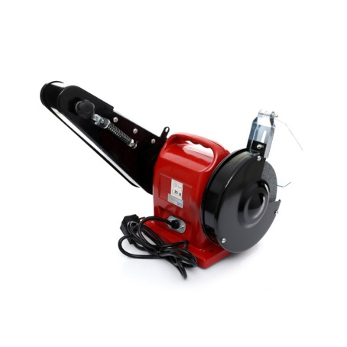
2. | Specificații de performanta si condiții privind siguranța în exploatare Nu este cazul
3. | Condiții privind conformitatea cu standardele relevante – Declaratie de conformitate
4. | Condiții de garanție  - 24 de luni,
5. | Alte condiții cu caracter tehnic:  - Nu este cazul

Materiale și echipamente didactice Ateliere de practică Colegiul Tehnic „Gheorghe Asachi”

FISA TEHNICA Nr. 22

UTILAJUL, ECHIPAMENTUL TEHNOLOGIC: Atașament (adaptor) pentru tăiat metal
Nr. | Specificațiile tehnice | Corespondenta propunerii tehnice cu specificatiile tehnice | Furnizor
0 | 1 | 2 | 3
1. | Adaptor de taiat tabla si materiale feroase pentru bormasina  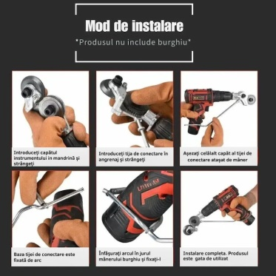
  Material: | Otel și Aluminiu
  Unealta compatibila: | Masina de gaurit
2. | Specificații de performanta si condiții privind siguranța în exploatare Nu este cazul
3. | Condiții privind conformitatea cu standardele relevante – Declaratie de conformitate
4. | Condiții de garanție  - 24 de luni,
5. | Alte condiții cu caracter tehnic:  - Nu este cazul

Materiale și echipamente didactice Ateliere de practică Colegiul Tehnic „Gheorghe Asachi”

FISA TEHNICA Nr. 23

UTILAJUL, ECHIPAMENTUL TEHNOLOGIC: Set tarozi și filiere
Nr. | Specificațiile tehnice | Corespondenta propunerii tehnice cu specificatiile tehnice | Furnizor
0 | 1 | 2 | 3
1. | Continutul trusei este dotat cu manere port tarod si port filiera.  filiere M3, M4, M5, M6, M8, M10, M12.  tarozi la set de 3 buc M3, M4, M5, M6, M8, M10, M12.  Specificatii:  Gama de dimensiuni: M3 - M12  Otel: Si-Cr  Standarde: DIN 352, DIN 223  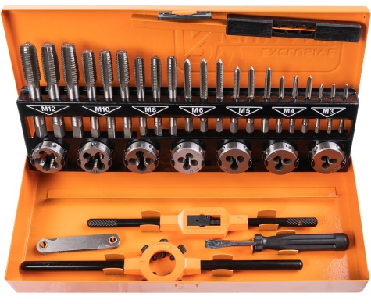
2. | Specificații de performanta si condiții privind siguranța în exploatare Nu este cazul
3. | Condiții privind conformitatea cu standardele relevante – Declaratie de conformitate
4. | Condiții de garanție  - 24 de luni,
5. | Alte condiții cu caracter tehnic:  - Nu este cazul

Materiale și echipamente didactice Ateliere de practică Colegiul Tehnic „Gheorghe Asachi”

FISA TEHNICA Nr. 24

UTILAJUL, ECHIPAMENTUL TEHNOLOGIC: Trusa 22 chei cu clichet
Nr. | Specificațiile tehnice | Corespondenta propunerii tehnice cu specificatiile tehnice | Furnizor
0 | 1 | 2 | 3
1. | Setul contine 22 de chei combinate, cu dimensiuni cuprinse intre 6-32 inch  Chei clichet: 6mm, 7mm, 8mm, 9mm, 10mm, 11mm, 12mm, 13mm, 14mm, 15mm, 16mm, 17mm, 18mm, 19mm, 20mm, 21mm, 22mm, 23mm, 24mm, 27mm, 30mm, 32mm.  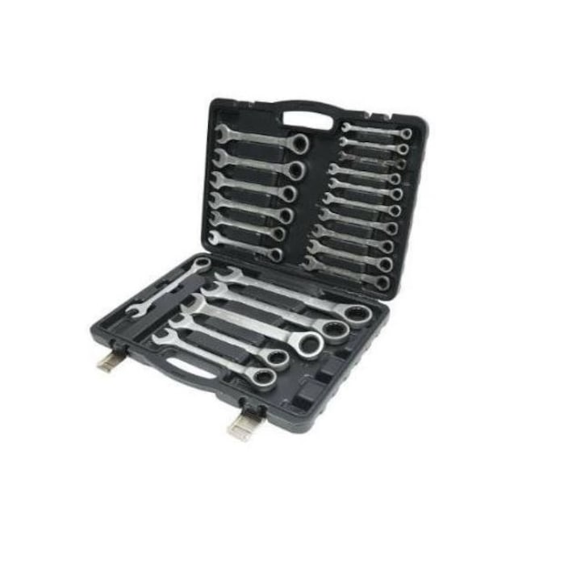
2. | Specificații de performanta si condiții privind siguranța în exploatare Nu este cazul
3. | Condiții privind conformitatea cu standardele relevante – Declaratie de conformitate
4. | Condiții de garanție  - 24 de luni,
5. | Alte condiții cu caracter tehnic:  - Nu este cazul

Materiale și echipamente didactice Ateliere de practică Colegiul Tehnic „Gheorghe Asachi”

FISA TEHNICA Nr. 25

UTILAJUL, ECHIPAMENTUL TEHNOLOGIC: Polizor unghiular
Nr. | Specificațiile tehnice | Corespondenta propunerii tehnice cu specificatiile tehnice | Furnizor
0 | 1 | 2 | 3
1. | Putere: 840W  Viteza de rotație: 11000rpm  Diametru Disc : 125mm  Fixare scule: filet ax M14, blocare ax  Caracteristici speciale: mâner suplimentar, pornire lentă
2. | Specificații de performanta si condiții privind siguranța în exploatare Nu este cazul
3. | Condiții privind conformitatea cu standardele relevante – Declaratie de conformitate
4. | Condiții de garanție  - 24 de luni,
5. | Alte condiții cu caracter tehnic:  - Nu este cazul

Materiale și echipamente didactice Ateliere de practică Colegiul Tehnic „Gheorghe Asachi”

FISA TEHNICA Nr. 26

UTILAJUL, ECHIPAMENTUL TEHNOLOGIC: Trusa de scule profesională
Nr. | Specificațiile tehnice | Corespondenta propunerii tehnice cu specificatiile tehnice | Furnizor
0 | 1 | 2 | 3
1. | Continutul Trusei de scule profesionala :  Chei tubulare cu prindere 1/2" de 10,11,12,13,14,15,16,17,18,19,20,21,22,23,24 mm(L:38mm).  Chei tubulare cu prindere 1/2" de 27,30,32 mm (L:42mm).  Chei tubulare cu prindere 3/8" de 10,11,12,13,14,15,16 mm(L:28).  Chei tubulare cu prindere 3/8" de 17,18,19 mm (L:30mm).  Chei tubulare cu prindere 1/4" de 4,4.5,5,5.5,6,7,8,9,10,11,12,13,14 mm(L:25mm).  Chei tubulare lungi cu prindere 1/2" de 16,17,18,19,22 mm (L:76mm).  Chei tubulare lungi cu prindere 3/8" de 10,11,12,13,14,15 mm (L:63mm).  Chei tubulare lungi cu prindere 1/4" de 4,5,6,7,8,9,10 mm (L:50mm).  Chei tubulare cu prindere 1/2" : E20,E22,E24.  Chei tubulare cu prindere 3/8" : E10,E11,E12,E14,E16,E18.  Chei tubulare cu prindere 1/4" : E4,E5,E6,E7,E8.  Prelungitor cu prindere 1/2" de 127 si 254 mm.  Prelungitor cu prindere 3/8" de 125 mm.  Prelungitor cu prindere 1/4" de 50.8 si 101.6 mm. .  Articulatie cardanica 1/2",3/8" si 1/4" .  Chei tubulare lungi cu prindere 3/8" pentru bujii de 16,21 mm.  Antrenor culisabil cu prindere 1/2" de 255mm.  Antrenor culisabil cu prindere 1/4" de 152.4 mm.  Antrenor cu clichet cu prindere 1/2" de 255 mm, cu prindere 3/8" de 200mm, cu prindere 1/4" de 155mm T72.  Antrenor tip surubelnita 1/4".  Surubelnita pentru biti cu prindere 1/4", lungime 200mm.  Adaptor 1/2" x 5/16".  Adaptor 3/8" x 5/16".  Adaptor 1/4" x 1/4".  Biti cu prindere 5/16": drepti de 6,6.5,8mm,PH3,PH4,PZ3,PZ4,T25,T27,T30,T35,2XT40,T45,T50,  hexagonali de 5.5,6,6.5,7,8mm, M5,M6,M8,M10  Biti cu prindere 1/4" : drepti 4,5.5,6.5,Ph1,PH2,PZ1,PZ2,T8,T10,T15,T20,T25,hexagonali 3,4,5,6 mm,M5,M6,M8,S1,S2  Biti 1/4" prindere tubulara: PZ3,PZ4,PH3,PH4,M5,M6,M8,M10,Hex 5.5,6.6,6,7,8,T25,T27,T30,T35,2xT40,T45,T50,cu gaura  T27,T30,T35,T40,T45,T50  Chei combinate de 8,1-,11,12,13,14,15,16,17,18,19,22 mm.  Imbusi de 1.27,1.5,2,2.5,3,4,5 mm.
2. | Specificații de performanta si condiții privind siguranța în exploatare Nu este cazul
3. | Condiții privind conformitatea cu standardele relevante – Declaratie de conformitate
4. | Condiții de garanție  - 24 de luni,
5. | Alte condiții cu caracter tehnic:  - Nu este cazul

Materiale și echipamente didactice Ateliere de practică Colegiul Tehnic „Gheorghe Asachi”

FISA TEHNICA Nr. 27

UTILAJUL, ECHIPAMENTUL TEHNOLOGIC: Pile mini, set 6 buc, 170 mm
Nr. | Specificațiile tehnice | Corespondenta propunerii tehnice cu specificatiile tehnice | Furnizor
0 | 1 | 2 | 3
1. | Setul de pile include:  1x taiat  1x circular  2x plat  1x patrat  1x triunghiular  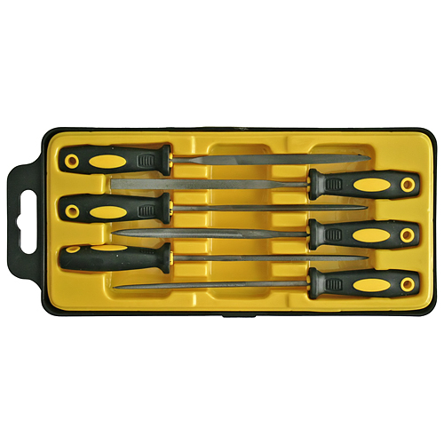
2. | Specificații de performanta si condiții privind siguranța în exploatare Nu este cazul
3. | Condiții privind conformitatea cu standardele relevante – Declaratie de conformitate
4. | Condiții de garanție  - 24 de luni,
5. | Alte condiții cu caracter tehnic:  - Nu este cazul

Materiale și echipamente didactice Ateliere de practică Colegiul Tehnic „Gheorghe Asachi”

FISA TEHNICA Nr. 28

UTILAJUL, ECHIPAMENTUL TEHNOLOGIC: Strung pentru metal și filetare
Nr. | Specificațiile tehnice | Corespondenta propunerii tehnice cu specificatiile tehnice | Furnizor
0 | 1 | 2 | 3
1. | Caracteristici  Control fara trepte al vitezei.  Rotatie dreapta/stanga.  Suport cutit de strunjire 8x8 mm.  9 roti dintate mobile (inlocuibile) .  Cheie furca.  Cheie hexagon.  Mandrina cu trei falci si falci interschimbabile.  Date tehnice  Alimentare: 230 V  Frecventa: 50 Hz  Protectie: IP 20  Putere motor(P1): 370 W  Inaltime varf: 90 mm  Lungime max. a piesei de prelucrat: 300 mm  Gaurire arbore: 20 mm  Arborele calutului: MK2  Arbore de lucru: MK3  Turatii, gradul 1: 0-1100 rpm  Turatii, gradul 2: 0-2500 rpm  Domeniu de prindere bacuri: 75 mm
2. | Specificații de performanta si condiții privind siguranța în exploatare Nu este cazul
3. | Condiții privind conformitatea cu standardele relevante – Declaratie de conformitate
4. | Condiții de garanție  - 24 de luni,
5. | Alte condiții cu caracter tehnic:  - Nu este cazul

Materiale și echipamente didactice Ateliere de practică Colegiul Tehnic „Gheorghe Asachi”

FISA TEHNICA Nr. 29

UTILAJUL, ECHIPAMENTUL TEHNOLOGIC: Presa hidraulica 10 tone
Nr. | Specificațiile tehnice | Corespondenta propunerii tehnice cu specificatiile tehnice | Furnizor
0 | 1 | 2 | 3
1. | Presa cu actionare hidraulica cu capacitatea de 10 tone  - presa este confectionata dintr-o structura metalica foarte robusta  - masa de lucru este reglabila si se poate pozitiona pe mai multe inaltimi in functie de piesa care urmeaza sa fie extrasa  - piston culisant stanga / dreapta  - se utilizeaza pentru rulmenti, bucse, arbori, procesul de indoire, asamblarea pieselor etc  - cadru H cu greutate mare, construit din otel de inalta calitate si construit la standarde pentru calitate și durabilitate  - finisajul de vopsea fara plumb se aplica dupa spalarea chimica completa pentru a asigura o finisare de lunga durata si pentru a preveni rugina  - vopseaua este rezistenta la ulei , grasimi si murdarie pentru o curatare usoara  - unitatea de cilindru hidraulic din otel cu diametru mare de inalta calitate are ca rezultat o presiune mai scazuta a uleiului necesara ridicarii sarcinii , contribuind la reducerea uzurii si la prelungirea duratei de viata  - piston este tratat si lustruit pentru a rezista uzurii in timp  - hidraulica este alimentata cu un ulei de inalta calitate , care ofera o rezistenta mai buna la coroziune si flexibilitate ridicata / scazuta a temperaturii , permitand unitatii sa functioneze la temperaturi intre 40 grade F si 105 grade F  - maner foarte lung inclus pentru o forta de pompare usoara  - include bacuri pentru presare in forma de V  Date tehnice  - capacitate : 10 tone  - cursa piston : 175 mm  - inaltime de lucru : 0-340mm  - latimea spatiului de lucru : 335mm  - piston culisant stanga / dreapta
2. | Specificații de performanta si condiții privind siguranța în exploatare Nu este cazul
3. | Condiții privind conformitatea cu standardele relevante – Declaratie de conformitate
4. | Condiții de garanție  - 24 de luni,
5. | Alte condiții cu caracter tehnic:  - Nu este cazul

Materiale și echipamente didactice Ateliere de practică Colegiul Tehnic „Gheorghe Asachi”

FISA TEHNICA Nr. 30

UTILAJUL, ECHIPAMENTUL TEHNOLOGIC: Trusa geometrie pentru tabla școlară
Nr. | Specificațiile tehnice | Corespondenta propunerii tehnice cu specificatiile tehnice | Furnizor
0 | 1 | 2 | 3
1. | Trusa pentru table scolare scriere creta si marker  Contine:  Echer - 45 cm, 60°  Echer - 40 cm, 45°  Raportor - 44.5 cm, 180°  Compas - raza 70 cm  Rigla 100 cm  Burete cu suport creta  Accesorii (ventuza, varf ascutit, adaptor marker)  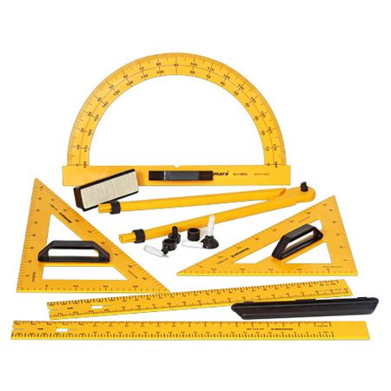
2. | Specificații de performanta si condiții privind siguranța în exploatare Nu este cazul
3. | Condiții privind conformitatea cu standardele relevante – Declaratie de conformitate
4. | Condiții de garanție  - 24 de luni,
5. | Alte condiții cu caracter tehnic:  - Nu este cazul

Materiale și echipamente didactice Ateliere de practică Colegiul Tehnic „Gheorghe Asachi”

FISA TEHNICA Nr. 31

UTILAJUL, ECHIPAMENTUL TEHNOLOGIC: Rigla Instrument pentru geometrie multifunctional 4 in 1
Nr. | Specificațiile tehnice | Corespondenta propunerii tehnice cu specificatiile tehnice | Furnizor
0 | 1 | 2 | 3
1. | Rigla rotunda este realizata din plastic puternic si rezistent la uzura. Scara este imprimata clar, ceea ce va este convenabil sa cititi si sa masurati. Aceste rigle sunt proiectate cu colturi rotunjite si margini netede, facandu-le sigure pentru copii.  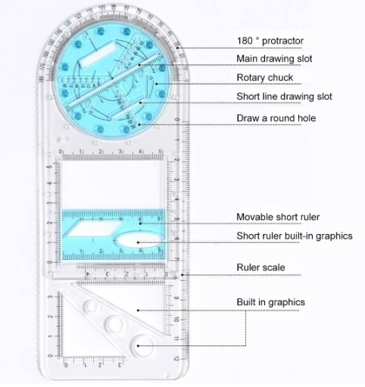  Raportorul cerc are o culoare stralucitoare si un efect de perspectiva bun. Puteti vedea text, litere si elemente grafice pe lateral cu un raportor. Se pot desena o varietate de modele plate si tridimensionale.  Setul de rigle geometrice este potrivit pentru desenarea cercurilor, masurarea unghiurilor (0°~360°), masurarea lungimii etc.
2. | Specificații de performanta si condiții privind siguranța în exploatare Nu este cazul
3. | Condiții privind conformitatea cu standardele relevante – Declaratie de conformitate
4. | Condiții de garanție  - 24 de luni,
5. | Alte condiții cu caracter tehnic:  - Nu este cazul

Materiale și echipamente didactice Ateliere de practică Colegiul Tehnic „Gheorghe Asachi”

FISA TEHNICA Nr. 32

UTILAJUL, ECHIPAMENTUL TEHNOLOGIC: Raportor combinat multifuncțional
Nr. | Specificațiile tehnice | Corespondenta propunerii tehnice cu specificatiile tehnice | Furnizor
0 | 1 | 2 | 3
1. | Cu raportorul inteligent multifunctional se pot efectua o multime de operatiuni de sablonare si masurare, atat in domeniul tamplariei cat si al confectilor metalice.  Raportorul are lungimea de 300 mm iar rigla este din otel si dispune de doua bule pentru functia de boloboc.  Se pot efectua operatiuni precum masurarea adancimii, a diametrului, a unghiurilor si a lungimilor, centrare, functie de compas si boloboc, desenare de chenare si forme patrate, etc.  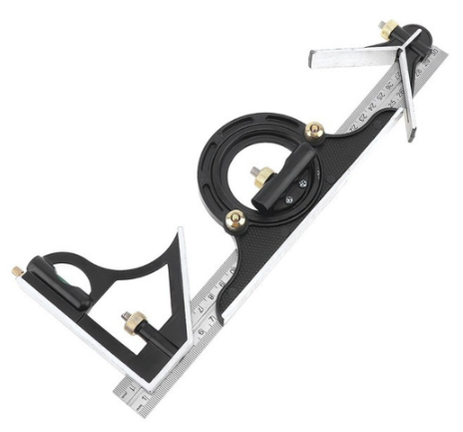
2. | Specificații de performanta si condiții privind siguranța în exploatare Nu este cazul
3. | Condiții privind conformitatea cu standardele relevante – Declaratie de conformitate
4. | Condiții de garanție  - 24 de luni,
5. | Alte condiții cu caracter tehnic:  - Nu este cazul

Materiale și echipamente didactice Ateliere de practică Colegiul Tehnic „Gheorghe Asachi”

FISA TEHNICA Nr. 33

UTILAJUL, ECHIPAMENTUL TEHNOLOGIC: Trusa șurubelnițe – mânere izolate
Nr. | Specificațiile tehnice | Corespondenta propunerii tehnice cu specificatiile tehnice | Furnizor
0 | 1 | 2 | 3
1. | Trusa de șurubelnițe izolată este un set profesional destinat electricienilor și pasionaților de bricolaj care necesită unelte sigure și eficiente pentru lucrul cu echipamente electrice.  Acest set cuprinde 13 piese, inclusiv șurubelnițe crestate, Phillips, Pozidrive și Torx, toate izolate pentru a oferi protecție până la 1000V.  Avantaje  Protecție VDE până la 1000V pentru siguranță maximă  Mâner ergonomic pentru confort în utilizare  Set complet cu 13 piese diverse pentru multiple aplicații  Design interschimbabil pentru versatilitate  Aplicații  Lucrări electrice și de întreținere  Proiecte de bricolaj  Instalare și reparații electrice  Proprietăți  Izolație VDE pentru siguranță în lucrul cu tensiuni ridicate  Mâner ergonomic pentru utilizare îndelungată fără oboseală  Design interschimbabil pentru adaptabilitate  Detalii tehnice  Cod produs: 38016  Standard de siguranță: VDE 1000V
2. | Specificații de performanta si condiții privind siguranța în exploatare Nu este cazul
3. | Condiții privind conformitatea cu standardele relevante – Declaratie de conformitate
4. | Condiții de garanție  - 24 de luni,
5. | Alte condiții cu caracter tehnic:  - Nu este cazul

Materiale și echipamente didactice Ateliere de practică Colegiul Tehnic „Gheorghe Asachi”

FISA TEHNICA Nr. 34

UTILAJUL, ECHIPAMENTUL TEHNOLOGIC: Cleste sertizare pini terminali HSC8 6-4 0.25-6mm
Nr. | Specificațiile tehnice | Corespondenta propunerii tehnice cu specificatiile tehnice | Furnizor
0 | 1 | 2 | 3
1. | Cleste pentru sertizat pini terminali HSC8 6-4, destinat sertizarii pinilor si papucilor cu dimensiuni intre 0.25 si 6 mm² (AWG23-10).  Capacitate sertizare: 0.25 - 6 mm² (AWG23-10)  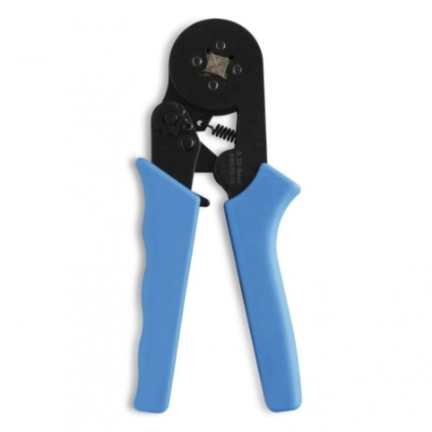
2. | Specificații de performanta si condiții privind siguranța în exploatare Nu este cazul
3. | Condiții privind conformitatea cu standardele relevante – Declaratie de conformitate
4. | Condiții de garanție  - 24 de luni,
5. | Alte condiții cu caracter tehnic:  - Nu este cazul

Materiale și echipamente didactice Ateliere de practică Colegiul Tehnic „Gheorghe Asachi”

FISA TEHNICA NR. 35
Stand pentru studiul motorului de curent continuu

Nr. | Specificațiile tehnice minime | Corespondenta propunerii tehnice cu specificatiile tehnice | Furnizor
0 | 1 | 2 | 3
1. | Stand pentru studiul motorului de curent continuu  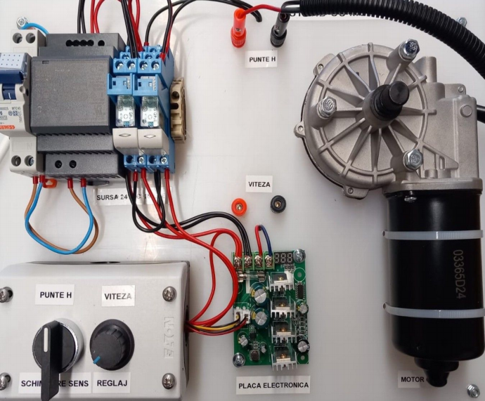  Contine:  - motor de cc 24V, 3A - 1 buc  - relee comanda cu socluri 24VCC - 2 buc  - butoane comanda - 2 buc  - selector stanga/drepta - 2 buc  - placa electronica de reglaj turatie - 1 buc  - potentiometru reglaj - 1 buc  - sursa de tensiune 24VCC, 3A - 1 buc  - siguranta automata 2P, 4A - 1 buc" | Se va completa de catre ofertant ……………… | Se va completa de catre ofertant ………………
2. | Specificații de performanta si condiții privind siguranța în exploatare (după caz) | Se va completa de catre ofertant ………………
3. | Condiții privind conformitatea cu standardele relevante – Declaratie de conformitate in limba romana | Se va completa de catre ofertant ………………
4. | Condiții de garanție  - minim 24 de luni, | Se va completa de catre ofertant ………………
5. | Alte condiții cu caracter tehnic:  - standul ete insotit de documentatie tehnica care cuprinde notiuni teoretice si aplicatii practice despre actionarea mootorului de curent continuu  - comanda cu relee in punte H pentru schimbare ens rotatie  - comanda cu cartela electronica pentru reglare turatie motor | Se va completa de catre ofertant ………………

Materiale și echipamente didactice Ateliere de practică Colegiul Tehnic „Gheorghe Asachi”

FISA TEHNICA NR. 36
Stand de invatare bazele electrotehnicii

Nr. | Specificațiile tehnice minime | Corespondenta propunerii tehnice cu specificatiile tehnice | Furnizor
0 | 1 | 2 | 3
1. | Stand de invatare bazele electrotehnicii  Standul de invatare Bazele Electrotehnicii se foloseste pentru lectii practice cu diverse aparate utilizate in electrotehnica  Contine:  • Butoane-3 buc ,  • selectoare-1buc ,  • Buton ciuperca pt avarie-1buc,  • lampi semnalizare-5buc,  • releu24Vcc-1buc,  • contactor24 Vcc -1buc,  • sursa stabilizata24 Vcc-1 buc,  • siguranta automata- 1 buc,  • riglete alimentare.  • sursa stabilizata,  • Dimensiuni: 300x400x200, | Se va completa de catre ofertant ……………… | Se va completa de catre ofertant ………………
2. | Specificații de performanta si condiții privind siguranța în exploatare (după caz) | Se va completa de catre ofertant ………………
3. | Condiții privind conformitatea cu standardele relevante – Declaratie de conformitate in limba romana | Se va completa de catre ofertant ………………
4. | Condiții de garanție  - minim 24 de luni, | Se va completa de catre ofertant ………………
5. | Alte condiții cu caracter tehnic:  Documentatie tehnica a standului permite efectuarea de montaje practice conform schemelor electrice aferente.  Se pot rezolva 6 lectii teoretice si practice de actionare, in serie, paralel, mixt , fara mentinere, cu automentinere, etc. | Se va completa de catre ofertant ………………

Materiale și echipamente didactice Ateliere de practică Colegiul Tehnic „Gheorghe Asachi”

FISA TEHNICA NR. 37
Modul de comanda cu invertor

Nr. | Specificațiile tehnice minime | Corespondenta propunerii tehnice cu specificatiile tehnice | Furnizor
0 | 1 | 2 | 3
1. | Stand de practică Modul de comandă cu invertor de frecvență pentru reglarea turatiei motorului trifazat asincron ce antreneaza un generator de CC  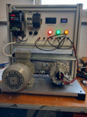  Standul este insotit de o documentatie tehnica care cuprinde notiuni teoretice si aplicatii practice despre reglajele și funcționarea motoarelor electrice.  Contine:  - motor trifazat 0,55KW, 1500 rpm – 1 buc  - invertor de frecventa 0,55KW - 1 buc  - potentiometru reglaj turatie - 1 buc  - contactor comanda - 2 buc  - contacte auxiliare - 2 buc  - butoane de comanda - 2 buc  - selector 0/1 - 1 buc  - siguranta automata 2P, 4A - 1 buc  - sursa de tensiune 12V, 5A – 1 buc  - alternator auto(generator de curent continuu)  - suport de lampi semnalizare (sarcina pt generator)  - voltmetru curent alternativ 0—400Vca  - ampermetru curent continuu 0—10Acc | Se va completa de catre ofertant ……………… | Se va completa de catre ofertant ………………
2. | Specificații de performanta si condiții privind siguranța în exploatare (după caz) | Se va completa de catre ofertant ………………
3. | Condiții privind conformitatea cu standardele relevante – Declaratie de conformitate in limba romana | Se va completa de catre ofertant ………………
4. | Condiții de garanție  - minim 24 de luni, | Se va completa de catre ofertant ………………
5. | Alte condiții cu caracter tehnic: | Se va completa de catre ofertant ………………

Materiale și echipamente didactice Ateliere de practică Colegiul Tehnic „Gheorghe Asachi”

FISA TEHNICA Nr. 38

UTILAJUL, ECHIPAMENTUL TEHNOLOGIC: Creion tester tensiune
Nr. | Specificațiile tehnice | Corespondenta propunerii tehnice cu specificatiile tehnice | Furnizor
0 | 1 | 2 | 3
1. | Permite detectarea firelor sub tensiune izolate  - Mânerul profilat se potrivește bine pentru a obține un confort mai bun la locul de muncă  - Respectarea standardelor europene de siguranță este confirmată cu certificatul CE  - Lungime: 140 mm  - Tensiune: 100-250V  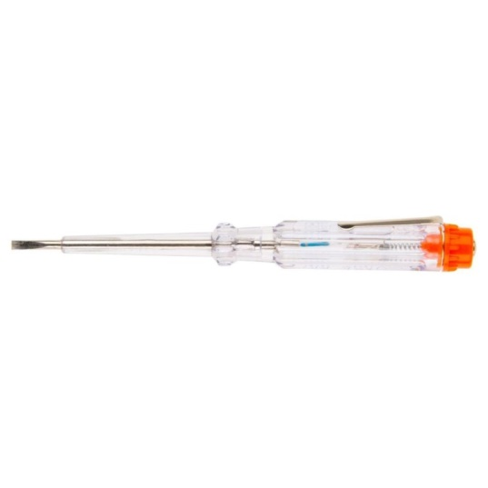
2. | Specificații de performanta si condiții privind siguranța în exploatare Nu este cazul
3. | Condiții privind conformitatea cu standardele relevante – Declaratie de conformitate
4. | Condiții de garanție  - 24 de luni,
5. | Alte condiții cu caracter tehnic:  - Nu este cazul

Materiale și echipamente didactice Ateliere de practică Colegiul Tehnic „Gheorghe Asachi”

FISA TEHNICA Nr. 39

UTILAJUL, ECHIPAMENTUL TEHNOLOGIC: PANOURI cu EXPERIMENTE RAPIDE de ELECTRICITATE SI MAGNETISM
Nr. | Specificațiile tehnice | Corespondenta propunerii tehnice cu specificatiile tehnice | Furnizor
0 | 1 | 2 | 3
1. | Pe panouri sunt componentele premontate necesare pentru efectuarea unor experimente, premontarea elementelor reduce durata pregătirii experimentelor.  - Cutia contine 2 panouri  1. Cutia de lemn  2. Panoul propriu zis  3. Ampermetru digital  4. Voltmetru digital  5. Rezistoare (50Ω, 100Ω, 150 Ω) 3 buc.  6. Placă cu dulie și bec 2 buc.  7. Adaptor sursă c.c.  8. Adaptoare pentru aparate de măsură  9. Conductoare de legătură 6 buc. 2 cu cleme crocodil.  Experimente realizabile:  1. Studiul circuitului simplu (conductori, izolatori);  2. Gruparea becurilor;  3. Măsurarea tensiunii, și a intensităţii;  4. Legea lui Ohm;  5. Puterea unui bec.  6. Gruparea rezistenţelor.  PANOUL STUDIUL FORTEI ELECTROMAGNETICE SI A REGULII LUI LENZ  Componenţă:  1. Cutia de lemn  2. Placa propriu zisă.  3. Dispozitiv pentru forța electromagnetică  4. Dispozitiv pentru regula lui Lenz  5. Magnet U  6. Scala cu fixare magnetică  7. Magnet bară cu pastille magnetice
2. | Specificații de performanta si condiții privind siguranța în exploatare Nu este cazul
3. | Condiții privind conformitatea cu standardele relevante – Declaratie de conformitate
4. | Condiții de garanție  - 24 de luni,
5. | Alte condiții cu caracter tehnic:  - Nu este cazul

Materiale și echipamente didactice Ateliere de practică Colegiul Tehnic „Gheorghe Asachi”

FISA TEHNICA Nr. 40

UTILAJUL, ECHIPAMENTUL TEHNOLOGIC: Kit cu panou fotovoltaic de 30W
Nr. | Specificațiile tehnice | Corespondenta propunerii tehnice cu specificatiile tehnice | Furnizor
0 | 1 | 2 | 3
1. | Kit-ul contine:  1 buc Panou fotovoltaic monocristalin 12V 30W Victron Energy  1 buc Acumulator VRLA Deep Cycle 20Ah  1 buc Controller Solar Victron Energy PWM LCD&USB 10A  5 ml Set cablu solar 4mm  1 ml Set cablu acumulator 6mm
2. | Specificații de performanta si condiții privind siguranța în exploatare Nu este cazul
3. | Condiții privind conformitatea cu standardele relevante – Declaratie de conformitate
4. | Condiții de garanție  - 24 de luni,
5. | Alte condiții cu caracter tehnic:  - Nu este cazul

Materiale și echipamente didactice Ateliere de practică Colegiul Tehnic „Gheorghe Asachi”

FISA TEHNICA Nr. 41

UTILAJUL, ECHIPAMENTUL TEHNOLOGIC: Kit constructie circuite electronice
Nr. | Specificațiile tehnice | Corespondenta propunerii tehnice cu specificatiile tehnice | Furnizor
0 | 1 | 2 | 3
1. | Jucarie interactiva din care se pot construi circuite electronice: alarma, efecte sonore, jocuri cu leduri, ventilator, radio, pian  Dezvolta indemanarea  Dezvolta imaginatia si gandirea logica  Cunostiinte despre circuitele electronice  Nu necesita sudura  contine 40 de componente
2. | Specificații de performanta si condiții privind siguranța în exploatare Nu este cazul
3. | Condiții privind conformitatea cu standardele relevante – Declaratie de conformitate
4. | Condiții de garanție  - 24 de luni,
5. | Alte condiții cu caracter tehnic:  - Nu este cazul

Materiale și echipamente didactice Ateliere de practică Colegiul Tehnic „Gheorghe Asachi”

FISA TEHNICA Nr. 42

UTILAJUL, ECHIPAMENTUL TEHNOLOGIC: Kit robotica de constructie Roboti Solari 14 in 1
Nr. | Specificațiile tehnice | Corespondenta propunerii tehnice cu specificatiile tehnice | Furnizor
0 | 1 | 2 | 3
1. | Kit de constructie Roboti Solari 14 in 1 este o jucarie perfecta pentru copiii curiosi care vor sa inteleaga robotica, energia solar a si principiile tehnologiilor verzi. Setul permite asamblarea a 14 modele diferite de robotei, fiecare cu miscari proprii si moduri amuzante de functionare. Roboteii sunt actionati exclusiv de lumina, ceea ce elimina nevoia de baterii si transforma fiecare sesiune de joaca intr-un exercitiu captivant de invatare despre energiile alternative.  Cutia include toate elementele necesare pentru construirea celor 14 tipuri de roboti: Turtle-bot, Walker-bot, Quadru-bot, Wheel-bot, Beetle-bot, Dog-bot, Boat-bot, Auto-bot, Crab-bot, Slither-bot, Roly Poly-bot, Row-bot, Surf-bot si Boxer-bot, plus componente si accesorii pentru deplasare pe uscat sau pe apa si instructiuni in limba romana.  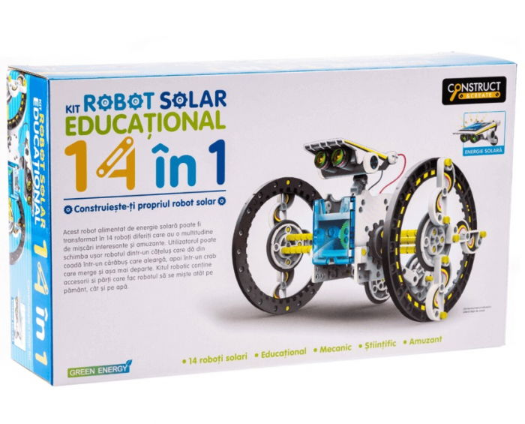
2. | Specificații de performanta si condiții privind siguranța în exploatare Nu este cazul
3. | Condiții privind conformitatea cu standardele relevante – Declaratie de conformitate
4. | Condiții de garanție  - 24 de luni,
5. | Alte condiții cu caracter tehnic:  - Nu este cazul

Materiale și echipamente didactice Ateliere de practică Colegiul Tehnic „Gheorghe Asachi”

FISA TEHNICA Nr. 43

UTILAJUL, ECHIPAMENTUL TEHNOLOGIC: Kit educativ electronica
Nr. | Specificațiile tehnice | Corespondenta propunerii tehnice cu specificatiile tehnice | Furnizor
0 | 1 | 2 | 3
1. | Kiturile educative permit copiilor si adolescentilor sa realizeze cu usurinta circuite electrice si sa observe si inteleagă fenomenele electrice.  Sistemul de asamblare cu capse (snap-circuit) permite conectarea pieselor fara a fi nevoie de conductori suplimentari greu de conectat sau de sudura  Setul contine 64 de piese, cu care veti putea realiza 1366 proiecte, printre care: radio FM cu selectarea posturilor, simulator sunete de animale, detector de umiditate in pamant, orga electronica controlata de lumina, alarma wireless de umiditate, farfuria zburatoare, ventilarotul cu viteza reglabila, becul ce se poate aprinde si stinge cu diverse tipuri de intrerupatoare, legarea in serie si in paralel etc.  Kiturile educative pot fi folosite in cadrul cursurilor STEM si STEAM (science, technology, engineering, arts and mathematics / stiinta, tehnologie, inginerie, arta, matematica) sau ca pregatire complementara sau premergatoarea acestora.  Setul 1366 contine:  6 x conector intr-un punct  9 x conector in 2 puncte  4 x conector in 3 puncte  2 x conector in 4 puncte  1 x conector in 5 puncte  1 x conector in 6 puncte  1 x conector in 7 puncte  1 x sonerie  1 x senzor atingere  1 x intrerupator Reed (cu lame)  1 x intrerupator cu buton  1 x intrerupator clasic  1 x rezistor fotosensibil  1 x unitate cu LED rosu  1 x unitate cu bec 2.5 V  2 x cutie pentru baterii de 1.5 V tip AA  1 x difuzor  1 x circuit integrat pentru muzica  1 x alarma (circuit integrat)  1 x circuit integrat pentru sunete Space War  1 x motor  1 x magnet  1 x bobina antena  1 x microfon  1 x amplificator putere (circuit integrat)  1 x rezistenta 100Ω  1 x rezistenta 1K  1 x rezistenta 5,1K  1 x rezistenta 10K  1 x rezistenta 100K  1 x condensator 0.02 μF  1 x condensator 0.01 μF  1 x condensator 10 μF  1 x condensator 100 μF  1 x condensator 470 μF  1 x amplificator de inalta frecventa (circuit integrat)  1 x trioda NPN  1 x trioda PNP  1 x varistor  1 x condensator variabil  1 x modulator frecventa (circuit integrat)  1 x ampermetru  1 x placa suport  1 x instructiuni cu imagini sugestive pentru realizarea proiectelor  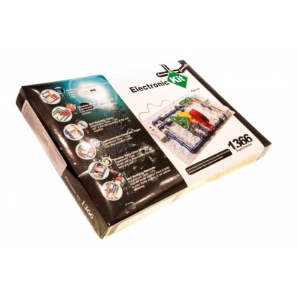
2. | Specificații de performanta si condiții privind siguranța în exploatare Nu este cazul
3. | Condiții privind conformitatea cu standardele relevante – Declaratie de conformitate
4. | Condiții de garanție  - 24 de luni,
5. | Alte condiții cu caracter tehnic:  - Nu este cazul

Materiale și echipamente didactice Ateliere de practică Colegiul Tehnic „Gheorghe Asachi”

FISA TEHNICA Nr. 44

UTILAJUL, ECHIPAMENTUL TEHNOLOGIC: Kit (set) curent alternativ - pentru liceu
Nr. | Specificațiile tehnice | Corespondenta propunerii tehnice cu specificatiile tehnice | Furnizor
0 | 1 | 2 | 3
1. | Kit complet autonom.Contine 12 elemente cu care se pot realiza 7 experimente curriculare precum si multe alte experimente extra-curriculare.  Componența:  1. Rezistoare (50 Ω, 100 Ω, 150 Ω)  2. Condensatoare (2 buc)  3. Diode (4 buc identice)  4. Diodă LED  5. Placă sursă de c.c.  6. Placă sursă de c.a.  7. Potențiometru  8. Multimetre pentru c.a. (A-30)(2 buc.)  9. Bobine coaxiale cu miez subțire și cu miez gros  10. Adaptor sursă de curent continuu și de curent alternativ  11. Conductoare de legătură (10 buc.)  12. Placă cu dulie și bec  Experiențe realizabile:  1. Rezistență în c. a.  2. Bobină în c.a.  3. Condensator în c.a.  4. Circuit RLC serie  5. Caracteristica diodei semiconductoare  6. Montaje de redresare  7. Transformator
2. | Specificații de performanta si condiții privind siguranța în exploatare Nu este cazul
3. | Condiții privind conformitatea cu standardele relevante – Declaratie de conformitate
4. | Condiții de garanție  - 24 de luni,
5. | Alte condiții cu caracter tehnic:  - Nu este cazul

Materiale și echipamente didactice Ateliere de practică Colegiul Tehnic „Gheorghe Asachi”

FISA TEHNICA Nr. 45

UTILAJUL, ECHIPAMENTUL TEHNOLOGIC: Kit (set) electrocinetica - pentru gimnaziu si liceu
Nr. | Specificațiile tehnice | Corespondenta propunerii tehnice cu specificatiile tehnice | Furnizor
0 | 1 | 2 | 3
1. | Serveste pentru studiul circuitelor electrice de curent continuu.  Componența:  Kitul are minim 8 componente dintre care:  - multimetre,  placi cu elemente de circuit (rezistoare, intrerupator, soclu pentru baterii, etc.)  baterii reincarcabile,  adaptor sursa,  Experimente realizabile:  1. Circuit simplu, conductor-izolator  2. Gruparea becurilor  3. Masurarea lui U, I si E  4. Legea lui Ohm  5. Masurarea directa a rezistentelor  6. Puterea unui bec  7. Gruparea rezistoarelor  8. Gruparea generatoarelor  9. Legile lui Kirchhoff  10. Montaj potentiometric  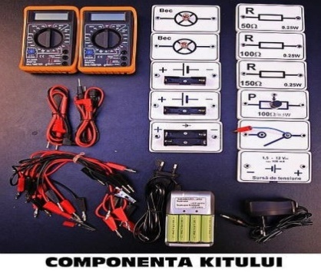
2. | Specificații de performanta si condiții privind siguranța în exploatare Nu este cazul
3. | Condiții privind conformitatea cu standardele relevante – Declaratie de conformitate
4. | Condiții de garanție  - 24 de luni,
5. | Alte condiții cu caracter tehnic:  - Nu este cazul

